Para ejecutar «OdontoGest»
OdontoGest se puede usar de dos maneras: con el ejecutable para Windows (OdontoGest.exe), que no necesita tener Java instalado, o desde el código fuente con Maven, la forma usada durante el desarrollo.
- Requisitos previos
- Computadora con Windows 10 u 11 de 64 bits.
- 400 MB libres en disco y pantalla de 1366 × 768 o mayor.
- Conexión a internet: opcional para usar la aplicación (consulta de DNI y correo); necesaria la primera vez que se compila desde el código fuente, para descargar las librerías.
- Solo para el código fuente: Java Development Kit (JDK) 21. Puede descargarlo en https://adoptium.net (Temurin 21) o https://www.oracle.com/java/technologies/downloads/#java21
- Ejecución desde archivo ejecutable (.exe)
  - Descargar o copiar el programa
Obtenga el archivo OdontoGest-1.0.0-windows-x64.zip (aproximadamente 110 MB). Al generarlo desde el código fuente queda en la carpeta target/dist del proyecto.
  - Descomprimir
Haga clic derecho sobre el ZIP → «Extraer todo…» y elija una carpeta, por ejemplo el Escritorio o C:\OdontoGest. El ZIP contiene:
Elemento | Descripción
OdontoGest\OdontoGest.exe | Programa que se debe abrir.
OdontoGest\app | Archivos de la aplicación (odontogest.jar).
OdontoGest\runtime | Entorno Java incluido: por eso no hace falta instalar Java.
LEEME.txt | Instrucciones breves y usuarios de demostración.

Importante: no mueva OdontoGest.exe fuera de su carpeta; necesita las carpetas app y runtime que están a su lado.
  - Ejecutar
- Haga doble clic sobre OdontoGest.exe.
- La primera vez, Windows puede mostrar «Windows protegió su PC» (SmartScreen), porque el archivo no está firmado digitalmente. Pulse «Más información» y luego «Ejecutar de todas formas».
- Aparece la pantalla de carga. La primera vez se crean la base de datos y los datos de demostración (unos 15 a 30 segundos).
- Se abre la ventana de inicio de sesión.
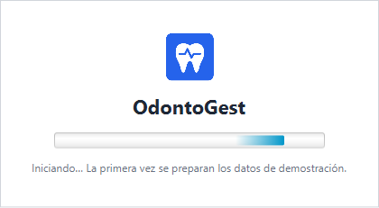
Figura 1. Pantalla de carga.
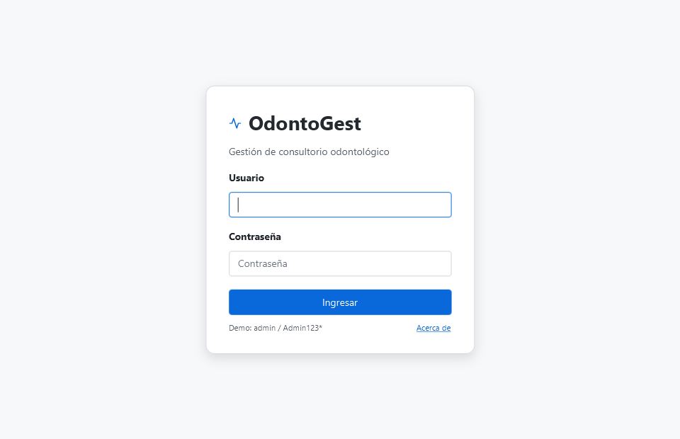
Figura 2. Ventana de inicio de sesión.
  - Usuarios de demostración
Usuario | Contraseña | Rol
admin | Admin123* | Administrador
odontologo | Odonto123* | Odontólogo
recepcion | Recep123* | Recepción

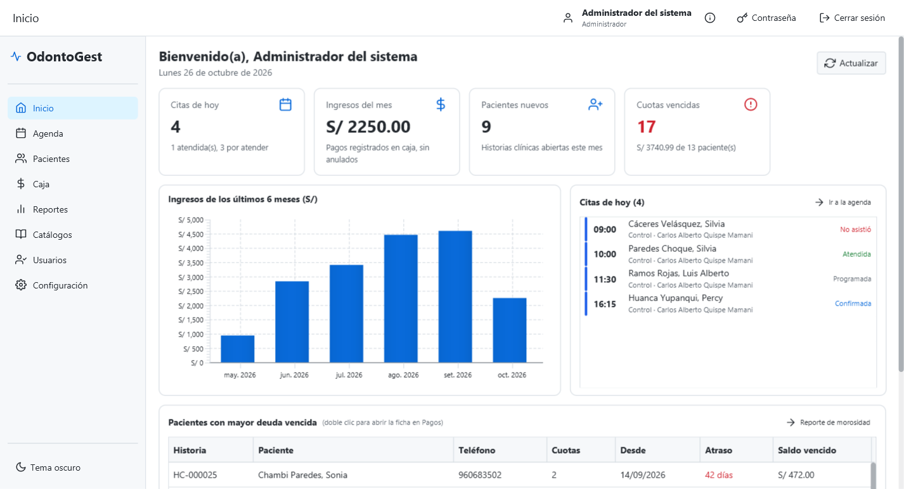
Figura 3. Ventana principal después de iniciar sesión como administrador.
- Ejecución desde el código fuente
  - Instalar el JDK 21
Instale el JDK 21 y verifique la instalación en una terminal (Símbolo del sistema o PowerShell):
java -version
Debe mostrar la versión 21. Si no la reconoce, configure la variable de entorno JAVA_HOME con la carpeta del JDK (por ejemplo, C:\Program Files\Java\jdk-21) y agregue %JAVA_HOME%\bin al PATH.
  - Obtener el proyecto
Copie la carpeta del proyecto OdontoGest a la computadora. Contiene pom.xml, mvnw.cmd y la carpeta src. No hace falta instalar Maven: el proyecto incluye Maven Wrapper (mvnw.cmd), que lo descarga automáticamente.
  - Ejecutar la aplicación
Abra una terminal dentro de la carpeta del proyecto y ejecute:
cd C:\ruta\a\OdontoGest
mvnw.cmd javafx:run
La primera vez descarga las librerías (requiere internet) y compila; luego abre la aplicación. En Git Bash o Linux el comando es ./mvnw javafx:run. También puede abrir el proyecto en IntelliJ IDEA o Visual Studio Code como proyecto Maven y ejecutar la clase com.odontogest.LauncherASEJ.
  - Ejecutar las pruebas automatizadas
mvnw.cmd test
Corre las 453 pruebas (unitarias, de integración y de arquitectura) y genera el reporte de cobertura en target\site\jacoco\index.html.
  - Generar el ejecutable para Windows
mvnw.cmd clean package -Pempaquetar
Genera la carpeta target\dist\OdontoGest (con OdontoGest.exe) y el archivo target\dist\OdontoGest-1.0.0-windows-x64.zip para distribuir. Para obtener solo el JAR ejecutable use mvnw.cmd clean package (resultado: target\odontogest.jar, que se abre con java -jar target\odontogest.jar).
- Dónde se guardan los datos
La aplicación nunca escribe en su propia carpeta. Todos los datos quedan en la carpeta del usuario de Windows:
Ruta | Contenido
%USERPROFILE%\OdontoGest\odontogest.db | Base de datos SQLite.
%USERPROFILE%\OdontoGest\respaldos | Respaldos (.zip) manuales y automáticos.
%USERPROFILE%\OdontoGest\adjuntos | Archivos adjuntos.
%USERPROFILE%\OdontoGest\logs | Registro de la aplicación (odontogest.log).
%USERPROFILE%\OdontoGest\clave.key | Clave para cifrar las contraseñas guardadas (correo, API).

Para usar otra carpeta de datos se puede iniciar con la opción -Dodontogest.home=<ruta>. La ventana Acerca de muestra las rutas en uso y permite verificar la integridad de la base de datos:
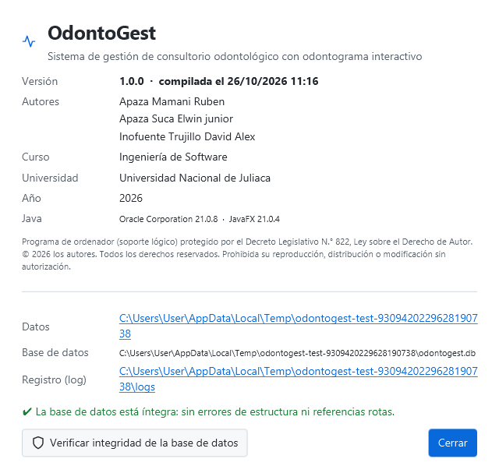
Figura 4. Ventana Acerca de con las rutas de datos y la verificación de integridad.
Para empezar de cero con los datos de demostración, cierre la aplicación y elimine la carpeta %USERPROFILE%\OdontoGest (haga antes un respaldo si tiene datos reales).
- Posibles advertencias o errores comunes
Problema | Solución
«Windows protegió su PC» (SmartScreen) | Pulse «Más información» → «Ejecutar de todas formas». El ejecutable no está firmado digitalmente.
La primera apertura tarda | Es normal: se crea la base de datos y los datos de demostración. Las siguientes aperturas son más rápidas.
«java no se reconoce como un comando» | Solo afecta al código fuente: instale el JDK 21 y configure JAVA_HOME y el PATH.
mvnw.cmd no descarga las librerías | Revise la conexión a internet o el proxy. Solo se necesita la primera vez.
«No se pudo iniciar la aplicación» | Revise el archivo %USERPROFILE%\OdontoGest\logs\odontogest.log. Si la base de datos se dañó, restaure un respaldo.
Se abren dos ventanas o la base está bloqueada | Cierre la otra instancia de OdontoGest: solo puede haber una abierta a la vez.
La ventana no cabe en la pantalla | Use una resolución de al menos 1366 × 768; la ventana se abre maximizada.

